МИНИСТЕРСТВО ОБРАЗОВАНИЯ И НАУКИ РОССИЙСКОЙ ФЕДЕРАЦИИ

ИНСТИТУТ СОДЕРЖАНИЯ ОБРАЗОВАНИЯ ГОСУДАРСТВЕННОГО УНИВЕРСИТЕТА – ВЫСШЕЙ ШКОЛЫ ЭКОНОМИКИ

МЕТОДИКА ОЦЕНКИ
УРОВНЯ КВАЛИФИКАЦИИ
ПЕДАГОГИЧЕСКИХ РАБОТНИКОВ

Материалы подготовлены на основе обобщения и анализа
результатов общественно-профессионального обсуждения и
апробации методики в условиях реальной аттестации
педагогических работников

Москва 2010
Методика оценки уровня квалификации педагогических работников.
Под ред. В.Д. Шадрикова, И.В. Кузнецовой.

Методика разработана на основе исследований, проведенных в рамках проекта: «Апробация и внедрение разработанных подходов к проведению аттестации педагогических работников образовательных учреждений на региональном уровне в условиях внедрения нового Порядка аттестации». Материалы методики были подвергнуты общественно-профессиональному обсуждению и апробации в условиях реальной аттестации педагогических работников. Они содержат описание оснований для разработки методики: профессионального стандарта и педагогических компетенций; методы оценки уровня квалификации при установлении соответствия занимаемой должности и требованиям первой (высшей) квалификационных категорий; обсуждение результатов присвоения квалификационной категории; комментарий к методике: ответы на типичные вопросы, возникающие в процессе аттестации.
Руководитель проекта: В.Д. Шадриков – академик РАО, доктор психологических наук, профессор, директор института содержания образования НИУ-ВШЭ.
Соруководители проекта: А.В. Карпов – член-корреспондент РАО, д. психол. наук, профессор, декан ф-та психологии ЯрГУ им. П.Г. Демидова, зав. кафедрой психологии труда и организационной психологии; И.В. Кузнецова – канд. психол. наук, директор ГОУ ЯО Центр «Ресурс».
Участники проекта: Н.П. Ансимова – д. психол. наук, профессор кафедры общей и социальной психологии ЯГПУ им. К.Д. Ушинского; О.В. Борисова – менеджер Института содержания образования НИУ-ВШЭ; В.В. Емельянова – канд. экон. наук, заместитель губернатора Псковской области; Н.А. Зиновьева – канд. психол. наук, ведущий научный сотрудник Института содержания образования НИУ-ВШЭ; Л.П. Ильина – канд. пед. наук, и.о. начальника Государственного управления образованием Псковской области; М.М. Кашапов – д. психол. наук, профессор, заведующий кафедрой педагогики и педагогической психологии ЯрГУ им. П.Г. Демидова; И.В. Кувалдина – заместитель министра образования Ставропольского края; М.Д. Кузнецова – канд. психол. наук, научный сотрудник Института содержания образования НИУ-ВШЭ; Е.В. Маркова – канд. психол. наук, доцент кафедры психологии труда и организационной психологии ф-та психологии ЯрГУ им. П.Г. Демидова; Н.Б. Погребова – канд. пед. наук, ректор СКИПКРО Ставропольский край; В.Ф. Покасов – канд. исторических наук, проректор по научно-методической работе СКИПКРО, член главной аттестационной комиссии при Министерстве образования Ставропольского края; Т.В. Огородова – канд. психол. наук, доцент кафедры педагогики и педагогической психологии ф-та психологии ЯрГУ им. П.Г. Демидова; Ю.В. Пошехонова – канд. психол. наук, доцент кафедры педагогики и педагогической психологии ф-та психологии ЯрГУ им. П.Г. Демидова; Т.А. Степанова – доктор пед. наук, директор департамента образования Ярославской области; Л.Ю. Субботина – д. психол. наук, профессор кафедры психологии труда и организационной психологии ф-та психологии ЯрГУ им. П.Г. Демидова; О. В. Сухачева – менеджер Института содержания образования НИУ-ВШЭ; В.И. Молодцова – директор ГУ ЯО Центр оценки и контроля качества образования; Н.Л. Серова – начальник отдела аттестации ГУ ЯО Центр оценки и контроля качества образования; Л.К. Фомичева – канд. пед. наук, ректор ПОИПКРО и др.
Содержание

Предисловие | 4
Введение | 5
1. Методика оценки уровня квалификации педагогических работников | 8
1.1. Описание исходных позиций для оценки уровня квалификации педагога | 8
- Базовые принципы проведения аттестации педагогических работников | 8
- Профессиональный стандарт педагогической деятельности | 11
1.2. Выявление уровня квалификации педагогических работников | 14
- Выявление уровня квалификации педагогических работников с целью подтверждения соответствия занимаемой должности | 14
- Выявление уровня квалификации педагогических работников для установления соответствия требованиям, предъявляемым к первой и высшей квалификационным категориям | 27
1.3. Обсуждение результатов оценки уровня квалификации педагогических работников в пилотных регионах | 28
- Комментарии к методике: ответы на типичные вопросы, возникающие в процессе аттестации педагогических работников | 62
- Литература | 70
Приложения | 75
Приложение 1 Словарь основных понятий | 75
Приложение 2. Приказ Министерства образования и науки Российской Федерации «О порядке аттестации педагогических работников государственных и муниципальных образовательных учреждений» 24.03.2010 №209 | 77
Приложение 3. Описание профессиональных компетенций педагогической деятельности | 82
Приложение 4. Схема написания конспекта урока | 94
Приложение 5. Банк заданий для проведения письменного квалификационного испытания в форме решения педагогических ситуаций с целью подтверждения соответствия занимаемой должности | 98
Приложение 6. Возможные источники информации для заполнения экспертного листа | 104
Приложение 7. Типовые характеристики педагога, соответствующего требованиям первой и высшей квалификационных категорий | 121
Приложение 8. Лист самооценки педагогической компетентности учителя (второй вариант) | 124

Предисловие

Оценка уровня квалификации педагогических работников, являющаяся сердцевиной аттестационной процедуры, рассматривается сегодня как весьма значимая всеми участниками образовательного процесса. Это важный этап профессиональной жизни, который обеспечивает повышение качества деятельности за счет получения внешней оценки и самооценки деятельности, осмысления достигнутого и проектирования дальнейших шагов повышения квалификации и профессионального развития педагога.
Предлагаемая методика построена на компетентностном подходе, она вносит прозрачность в критерии и методы оценивания профессиональной квалификации педагога.
Материалы, включенные в методику, содержат ответы на следующие вопросы: что является предметом оценки (самооценки) в процессе аттестации, как проводится оценка, что является основанием для принятия решения о соответствии занимаемой должности и требованиям первой и высшей квалификационных категорий, какие рекомендации могут быть даны педагогу на основании результатов аттестации.
Методика предназначена экспертам аттестационных служб, руководителям образовательных учреждений и системы образования, для которых процедура аттестации – это процесс управления качеством педагогической деятельности. Она будет полезной также педагогам, заинтересованным в собственном профессиональном развитии.
Хочется пожелать творческого настроя всем участникам аттестационного процесса. От вашей позиции во многом зависит, станет ли процесс оценки скучным, формальным, эмоционально напряженным действием или же творческим процессом поиска, который приведет к профессиональному развитию педагога.

Елена Леонидовна Низиенко,
директор департамента общего образования Минобрнауки РФ
Введение
Чтобы быть хорошим учителем надо любить то, что преподаешь и тех, кому преподаешь
В. Ключевский
Современная ситуация характеризуется осознанием высокой значимости не просто человеческого ресурса, а эффективно действующего человека для планирования и осуществления социально-экономических изменений. Развитие системы образования, вынужденной реагировать на вызовы времени, возможно только при условии высокой компетентности педагогических работников. Самые замечательные идеи и начинания в системе образования могут быть проиграны из-за отсутствия профессионализма педагога.
Профессиональная квалификация является интегральным образованием, включающим в себя профессиональный опыт, мотивацию, личностные качества и другие профессиональные характеристики. Она непосредственно влияет на качество и результативность деятельности работника, обеспечивает готовность и способность выполнения различных профессиональных задач.
Квалификационные категории предполагают, прежде всего, дифференциацию уровня сложности и качества решения профессиональных (функциональных) задач, стоящих перед работником. Они носят иерархический характер. Соответствие занимаемой должности означает, что педагог способен решать основные профессиональные задачи по своей должности на достаточном уровне. Первая и высшая квалификационные категории предъявляют более высокие требования к качеству решения профессиональных задач. Они предполагают более высокий уровень квалификации педагога.
Одним из важнейших средств оценки и развития профессионализма педагогических работников является аттестация. В соответствии с Порядком аттестации педагогических работников государственных и муниципальных образовательных учреждений (Утвержден приказом Министерства образования и науки Российской Федерации от 24 марта 2010 г. № 209; зарегистрирован в Минюсте России 26 апреля 2010 года). См. Приложение 2) аттестация проводится в целях подтверждения соответствия педагогических работников занимаемым ими должностям на основе оценки их профессиональной деятельности или установления соответствия уровня квалификации педагогических работников требованиям, предъявляемым к квалификационным категориям (первой или высшей).
Основными задачами аттестации являются:
- стимулирование целенаправленного, непрерывного повышения уровня квалификации педагогических работников, их методологической культуры, личностного профессионального роста, использования ими современных педагогических технологий;
- повышение эффективности и качества педагогического труда;
- выявление перспектив использования потенциальных возможностей педагогических работников;
- учет требований федеральных государственных образовательных стандартов к кадровым условиям реализации образовательных программ при формировании кадрового состава образовательных учреждений;
- определение необходимости повышения квалификации педагогических работников;
- обеспечение дифференциации уровня оплаты труда педагогических работников.
Таким образом, можно сказать, что аттестация имеет два ключевых назначения:
1. Оценка уровня квалификации педагога для установления соответствия требованиям занимаемой должности и требованиям, предъявляемым к квалификационным категориям (первой или высшей) на основе анализа их профессиональной деятельности.
2. Стимулирование целенаправленного повышения уровня квалификации педагогических работников, повышение эффективности и качества педагогического труда.
Оценка уровня квалификации требует наличия достаточно ясных критериев и показателей различных уровней квалификации. Стимулированию целенаправленного повышения квалификации педагогических работников способствует анализ и самоанализ педагогической деятельности, позволяющий ответить на следующие вопросы: «За счет чего достигнуты (или не достигнуты) запланированные результаты педагогической деятельности? Какие задачи и как решались для достижения данных результатов? Какие компетентности педагога требуют дальнейшего совершенствования?» и др.
Проведение оценки профессиональной деятельности в процессе аттестации предполагает, прежде всего, анализ качества решения различных функциональных задач аттестуемым педагогом. Поскольку успешность решения соответствующих функциональных задач определяется компетентностью педагога, именно компетентность педагога является важнейшим элементом оценки (самооценки) в процессе аттестации.
В рамках разработанного профессионального стандарта педагогической деятельности (опубликован в Вестнике Минобразования №7 за 2007 год) под компетентностью понимается новообразование субъекта деятельности, формирующееся в процессе профессиональной подготовки, представляющее собой системное проявление знаний, умений, способностей и личностных качеств, позволяющее успешно решать функциональные задачи, составляющие сущность профессиональной деятельности.
Профессиональный стандарт педагогической деятельности включает компетенции, обеспечивающие успешное решение профессиональных задач в следующих областях: постановка целей и задач педагогической деятельности; мотивация учебной деятельности; обеспечение информационной основы педагогической деятельности; разработка программ и принятия педагогических решений; организация учебной деятельности.
В ходе разработки и апробации методики определены по три показателя для каждой из ключевых компетенций, в совокупности обеспечивающих успешность реализации педагогической деятельности, а также параметры для экспертной оценки и самооценки каждого из показателей. Тем самым задана четкая деятельностно-ориентированная критериальная основа для проведения аттестации педагогических работников. Это позволяет преодолеть субъективизм, разноплановость и несопоставимость аттестационных оценок.
Важно отметить, что при выделении показателей и параметров оценки ключевых компетенций педагогической деятельности были учтены требования к педагогическим работникам, определенные в Едином квалификационном справочнике должностей руководителей специалистов и служащих.
Проверка взаимосвязей выделенных педагогических компетенций и общего показателя успешности педагогической деятельности показала, что все компетенции связаны между собой системой прямых значимых связей и с общим показателем успешности педагогической деятельности на высоком уровне достоверности. Выявленные закономерности носят устойчивый характер, что свидетельствует о надежности и валидности разработанной методики оценки уровня квалификации педагогических работников.
Предлагаемая разработка содержит комплект материалов, позволяющих провести аттестацию на соответствие занимаемой должности и соответствие требованиям первой и высшей квалификационных категорий:
• описание исходных позиций для оценки уровня квалификации педагога: базовых принципов, профессионального стандарта педагогической деятельности и педагогических компетенций, положенных в основу анализа (самоанализа) уровня квалификации педагога;
- способы выявления уровня квалификации педагогических работников для установления соответствия занимаемой должности;
- способы выявления уровня квалификации педагогических работников для установления соответствия требованиям, предъявляемым к первой и высшей квалификационным категориям;
- рекомендации по определению соответствия занимаемой должности и требованиям квалификационных категорий (первой и высшей);
- ответы на типичные вопросы, которые возникают в процессе аттестации.
Методика была предметом обсуждения на семинарах для управленческого персонала и специалистов системы образования. Участники семинаров указали на определенные преимущества методики: она теоретически обоснована, содержит понятную критериальную систему оценивания, технологична, рациональна, позволяет сравнить самооценку педагога с оценкой экспертов, стимулирует на повышение квалификации, дает возможность структурировать педагогическую деятельность аттестуемого, позволяет унифицировать деятельность экспертов.
Выражаем искреннюю благодарность педагогическим и руководящим работникам, представителям экспертных групп, принявших участие в апробации методики за конструктивные предложения и замечания по ее доработке.
Получить консультации по реализации методики, в том числе для различных категорий педагогических работников, вы можете у разработчиков данных материалов.
1. Методика оценки уровня квалификации педагогических работников
Для разрешения тех или иных проблем необходимо найти прочный фундамент, чтобы не строить на песке, чтобы избежать эклектического и
поверхностного эмпиризма
Л.С. Выготский

Свои способности человек может узнать, только применив их на деле
Сенека

1.1. Описание исходных позиций для оценки уровня квалификации педагога

1.1.1. Базовые принципы проведения аттестации педагогических работников
Важнейшим основанием для построения методики аттестации педагогических работников, на наш взгляд, являются принципы (от латинского principium – начало, основа) – исходные положения, определяющие построение аттестационной процедуры и мировоззрение специалистов, осуществляющих экспертную деятельность.
В совокупности принципы должны задавать требования к научно-методической обоснованности методики, обеспечению четкой организации, коллегиальности и открытости аттестационной процедуры с использованием разработанной методики, созданию комфортных условий для аттестующихся педагогов, обеспечению объективного отношения к педагогическим работникам, недопустимости дискриминации при проведении аттестации.
Условно все принципы можно разбить на три группы:
- Научно-методические
- Организационные
- Этические.
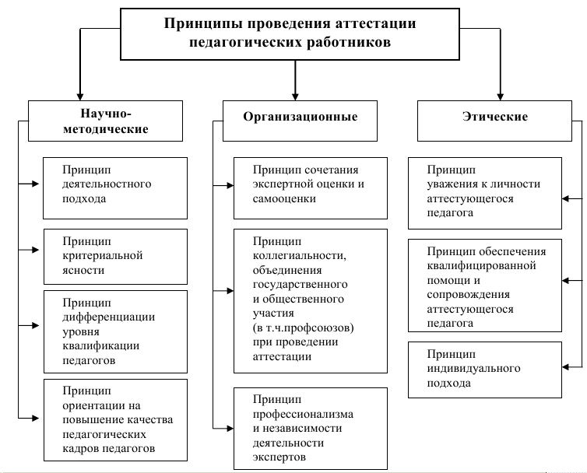
Рис. 1. Принципы проведения аттестации педагогических работников
1. Научно-методические
Принцип деятельностного подхода требует реализации разностороннего подхода к оценке педагогической деятельности в процессе аттестации. Педагогическая деятельность – один из видов деятельности, выражающийся в целенаправленном развитии обучающегося, овладение им основами культуры, всестороннем развитии его способностей, где педагог и обучающийся выступают как равнозначные субъекты педагогического процесса.
Принцип критериальной ясности предполагает четкое определение содержания и предмета оценивания. В соответствии с профессиональным стандартом педагогической деятельности в качестве критериев для оценки уровня квалификации выступают базовые компетенции, которые определяют успешность решения основных функциональных задач педагогической деятельности: компетентность в области личностных качеств; компетентность в целеполагании; компетентность в мотивировании обучающихся; компетентность в разработке программы педагогической деятельности и принятии педагогических решений; компетентность в области информационной основы деятельности; компетентность в организации педагогической деятельности (умение устанавливать субъект-субъектные отношения, умение организовать учебную (воспитательную) деятельность, умение реализовать педагогическое оценивание).
Принцип дифференциации уровня квалификации педагогов предполагает определение таких показателей и параметров оценки, которые позволяют дифференцировать педагогических работников по уровням квалификации. В результате экспериментальной апробации методики отобраны только те показатели и параметры, которые имеют высокую корреляцию с успешностью педагогической деятельности и позволяют дифференцировать педагогов по уровням квалификации (соответствие занимаемой должности, первая и высшая квалификационные категории).
Принцип ориентации на повышение качества педагогических кадров предполагает, что аттестационная процедура является одним из важнейших механизмов управления качеством педагогической деятельности. Оценка и самооценка уровня квалификации, проведенная на основе разработанных критериев, позволяет увидеть зоны развития для каждого из аттестуемых педагогов и разработать индивидуальную программу профессионального развития.
2. Организационные
Принцип сочетания экспертной оценки и самооценки предполагает участие аттестуемого педагога в процессе аттестации. Проведение самооценки деятельности повышает субъектность позиции педагога, ему известны критерии, по которым проводится оценка, он сам может участвовать в выработке направлений совершенствования своей профессиональной деятельности.
Принцип коллегиальности, объединения государственного и общественного участия (в том числе профсоюзов) при проведении аттестации предполагает минимизацию субъективизма и предвзятости при оценке уровня квалификации педагога. Для обеспечения коллегиальности аттестационная комиссия формируется из числа представителей органов государственной власти, органов местного самоуправления, профессиональных союзов, научных организаций и общественных объединений, органов самоуправления образовательных учреждений (советов образовательных учреждений, попечительских советов, педагогических советов и др.) и работников образовательных учреждений. Для проведения аттестации с целью подтверждения соответствия педагогического работника занимаемой должности в состав аттестационной комиссии в обязательном порядке включается представитель выборного органа соответствующей первичной профсоюзной организации образовательного учреждения, в котором работает данный педагогический работник (иной уполномоченный первичной профсоюзной организацией образовательного учреждения профсоюзный представитель). Реализация данного принципа предполагает открытость процедуры оценивания и для аттестуемого педагога, он имеет право лично присутствовать при его аттестации на заседании аттестационной комиссии.
Принцип профессионализма и независимости деятельности экспертов предполагает высокий уровень квалификации экспертов и независимость их действий. Состав аттестационной комиссии и экспертных групп формируется таким образом, чтобы была исключена возможность конфликта интересов. Важным условием реализации данного принципа является проведение специального обучения экспертов.
3. Этические
Принцип уважения к личности аттестующегося педагога предполагает гуманное отношение к аттестуемому педагогу, создание условий, позволяющих проявить его профессиональные качества, недопустимость дискриминации при проведении аттестации, признание права на собственное мнение, в том числе отличное от мнения экспертной группы и аттестационной комиссии. Результаты аттестации педагогический работник вправе обжаловать в соответствии с законодательством Российской Федерации.
Принцип индивидуального подхода предполагает учет индивидуальных особенностей аттестуемого, исключение «шаблонности» в деятельности экспертов, подготовку заключения и рекомендаций, учитывающих индивидуальный компетентностный профиль педагога и потенциалы его развития.
Принцип обеспечения квалифицированной помощи и сопровождения аттестующегося педагога предполагает создание комфортных условий для подготовки и проведения аттестации. Педагогу должны быть известны критерии и методы оценки, доступны необходимые для подготовки к аттестации материалы, он должен иметь возможность получить консультацию специалистов, пройти курсы повышения квалификации, предваряющие аттестацию.
1.1.2. Профессиональный стандарт педагогической деятельности
Основу создания критериальной базы для определения соответствия требованиям занимаемой должности и квалификационным категориям задает профессиональный стандарт, разработанный на основе анализа педагогической деятельности (Вестники образования, №7, 2007 год). Напомним, что в соответствии с Порядком аттестации педагогических работников (см. Приложение 2) именно оценка профессиональной деятельности является основой для установления соответствия уровня квалификации педагогических работников.
Разработанная модель профессионального стандарта педагогической деятельности с позиций системно-деятельностного подхода включает совокупность компетенций, обеспечивающих решение основных функциональных задач педагогической деятельности (см. рис 2).
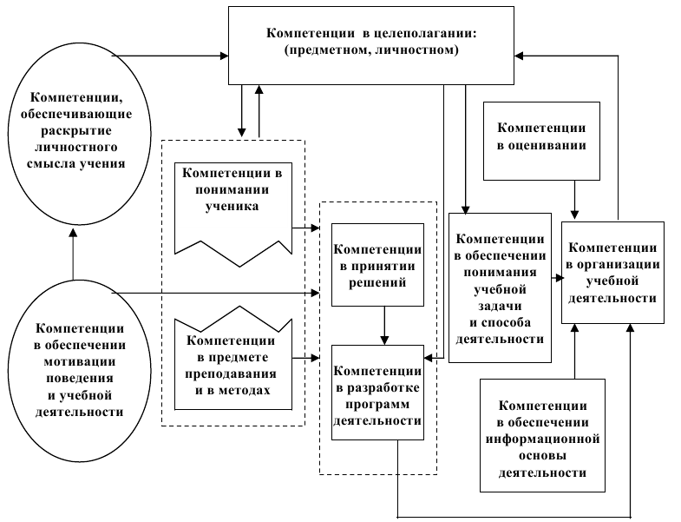
Рис. 2. Модель профессионального стандарта педагога с позиций системы деятельности

Под компетентностью, как уже отмечалось, в данной разработке понимается системное проявление знаний, умений, способностей и личностных качеств, позволяющих успешно решать функциональные задачи, составляющие сущность профессиональной деятельности.
Считаем важным еще раз подчеркнуть, что требования к компетентности педагога определяются функциональными задачами, которые он реализует в своей деятельности. Профессиональный стандарт педагогической деятельности включает систему требований к компетентности педагога, определяющих в своей целостности готовность к реализации педагогической деятельности и определяющих успешность ее выполнения.
В соответствии с разработанным профессиональным стандартом квалификация педагога может быть описана как совокупность шести основных компетентностей:
- Компетентность в области личностных качеств.
- Компетентность в постановке целей и задач педагогической деятельности.
- Компетентность в мотивировании обучающихся (воспитанников) на осуществление учебной (воспитательной) деятельности.
- Компетентность в разработке программы деятельности и принятии педагогических решений.
- Компетентность в обеспечении информационной основы педагогической деятельности.
- Компетентность в организации педагогической деятельности.
Применение системно-деятельностного подхода позволяет нам ответить на вопрос о содержании (предмете) оценки и самооценки в процессе аттестации. Иными словами, становится понятным, что в процессе анализа и самоанализа педагогической деятельности важно ответить на вопросы о том, как педагог осуществляет целеполагание, мотивирует учеников, разрабатывает программы и принимает педагогические решения, организует деятельность, обеспечивает ее информационное наполнение.
Проверка взаимосвязей выделенных компетенций и общего показателя успешности педагогической деятельности показала (см. рис. 3), что все компетенции связаны между собой системой прямых связей, значимых на высоком уровне достоверности (р < 0,001). Они также связаны с общим показателем успешности педагогической деятельности на высоком уровне достоверности (р < 0,001).
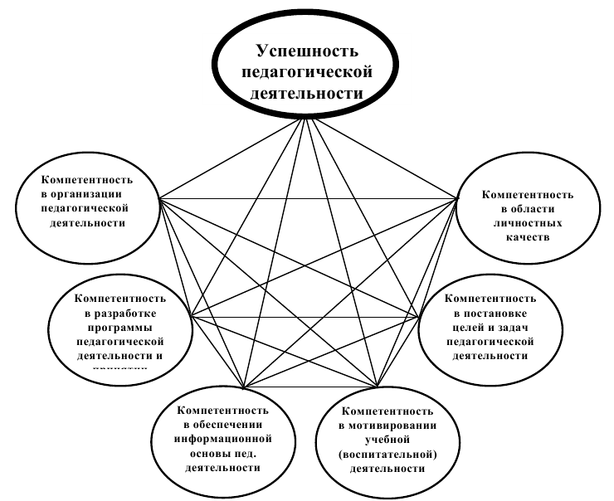
Рис. 3. Взаимосвязь базовых компетенций с успешностью педагогической деятельности

Проведенный качественный анализ с использованием метода фокус-групп также показал, что эксперты (руководители и специалисты системы образования) высоко оценили значимость выделенных в стандарте компетенций для обеспечения успешности педагогической деятельности.
На основе проведенного концептуального анализа и экспериментальной апробации было выделено по три показателя для каждой из компетенций (см. рисунок 4).
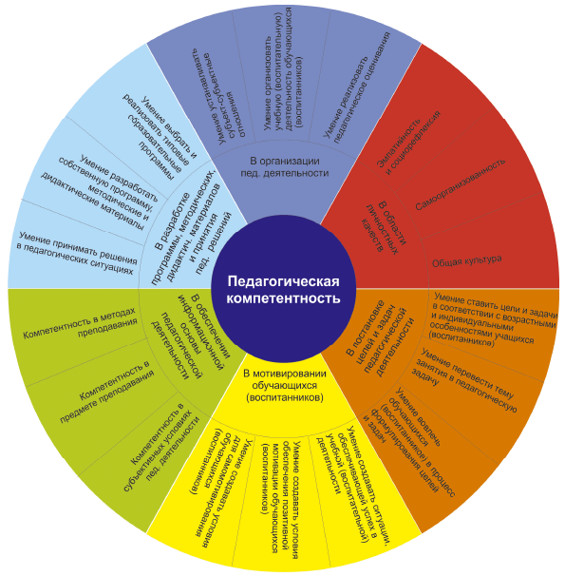
Рис. 4. Структура педагогической компетентности

Для удобства использования выделенных компетентностей в процессе аттестации была проведена их декомпозиция по уровням квалификации, созданы компетентностные портреты педагогов различных квалификационных категорий.
1.2. Выявление уровня квалификации педагогических работников
Не в количестве знаний заключается образование, но в полном понимании и искусном применении
всего того, что знаешь
А. Дистервег

Где нет простора для проявления способности,
там нет и способности
Л. Фейербах

1.2.1. Выявление уровня квалификации педагогических работников с целью подтверждения соответствия занимаемой должности

Порядок проведения аттестации педагогических работников с целью подтверждения соответствия занимаемой должности
В соответствии с Порядком аттестации педагогических работников (см. Приложение 2) аттестация с целью подтверждения соответствия занимаемой должности проводится один раз в 5 лет в отношении педагогических работников, проработавших в занимаемой должности не менее двух лет и не имеющих квалификационных категорий (первой или высшей).
Основные шаги и действия при этом можно разбить на три блока:
I. Предварительный этап.
П. Проведение письменного квалификационного испытания.
Ш. Принятие решения о соответствии занимаемой должности. Каждый из блоков включает ряд шагов и действий:
I. Предварительный этап
1. Подготовка представления на аттестуемого педагогического работника работодателем (руководителем образовательного учреждения), включающего всестороннюю и объективную оценку:
- профессиональных, деловых качеств педагогического работника;
- результатов профессиональной деятельности;
- информацию о прохождении курсов повышения квалификации;
- сведения о результатах предыдущих аттестаций.
- Ознакомление педагогического работника с подготовленным представлением под роспись не менее чем за месяц до дня аттестации.
- Представление руководителя в аттестационную комиссию по желанию аттестуемого педагога может быть дополнено сведениями, характеризующими его трудовую деятельность за период с даты предыдущей аттестации (при первичной аттестации с даты поступления на работу).
- В случае несогласия с представлением руководителя педагог может подать в аттестационную комиссию альтернативное заявление с соответствующим обоснованием.
- Письменное информирование работодателем педагогического работника, подлежащего аттестации, о дате и месте проведения квалификационного испытания не позднее чем за месяц до ее начала.
II. Проведение письменного квалификационного испытания
6. Письменное квалификационное испытание может проводиться выездной комиссией с целью обеспечения более комфортных условий для аттестуемых. Оно может быть проведено по итогам курсов повышения квалификации при условии, что испытание будут проводить представители
независимой экспертной группы, созданной в регионе для проведения аттестации педагогических работников.
7. Подготовка заключения экспертной комиссией по итогам выполнения заданий, включенных в квалификационное испытание.
III. Принятие решения о соответствии занимаемой должности
8. Принятие решения о соответствии занимаемой должности аттестационной комиссией, включающей в том числе представителей профсоюзной организации. Оформление принятого решения протоколом, занесение принятого решения в аттестационный лист педагогического работника. Комиссия принимает одно из следующих решений:
- соответствует занимаемой должности (указывается должность работника)
- не соответствует занимаемой должности (указывается должность работника).
Аттестационная комиссия в случае необходимости заносит в аттестационный лист педагогического работника рекомендации по совершенствованию профессиональной деятельности педагогического работника, о необходимости повышения его квалификации с указанием специализации и другие рекомендации.
9. Утверждение решения аттестационной комиссии распорядительным актом органа исполнительной власти, осуществляющего управление в сфере образования.
- Направление аттестационного листа и выписки из распорядительного акта органа исполнительной власти, осуществляющего управление в сфере образования работодателю педагогического работника в срок не позднее 30 календарных дней с даты принятия решения аттестационной комиссией для ознакомления с ним работника под роспись в соответствии с Трудовым кодексом Российской Федерации. Аттестационный лист и выписки из распорядительного акта органа исполнительной власти, осуществляющего управление в сфере образования, хранятся в личном деле педагогического работника.
- Представление информации в аттестационную комиссию работодателем о выполнении рекомендаций, указанных в аттестационном листе при их наличии.

Проведение письменного квалификационного испытания с целью подтверждения соответствия занимаемой должности Общие положения
Письменное квалификационное испытание согласно Порядку аттестации педагогических работников проводится по вопросам, связанным с осуществлением педагогической деятельности по занимаемой должности. Проведение аттестации на соответствие занимаемой должности – это один из механизмов управления качеством образования. На основе результатов испытания проводится оценка уровня квалификации педагогического работника и при необходимости вырабатываются рекомендации по дальнейшему профессиональному развитию. Для успешной реализации указанных целей важно выполнить ряд условий:
- Задание для проведения квалификационного испытания должно быть связанным с содержанием выполняемой аттестуемым педагогом деятельности. При разработке (корректировке) заданий важно помнить, что они должны затрагивать различные компетенции педагогических работников в соответствии с профессиональным стандартом педагога. В противном случае может быть обращение внимания работников на одни аспекты квалификации и игнорирование других, что скажется на успешности деятельности в целом.
- Задания не должны дублировать квалификационные испытания, которые используются для оценки уровня квалификации выпускников педагогических учебных заведений.
- Важно помнить, что задания, включенные в квалификационные испытания на соответствие занимаемой должности и критерии их оценки, должны быть ориентированы на необходимый минимум, а не максимум. Речь идет о соответствии занимаемой должности. В результате испытания необходимо выяснить, может ли педагог занимать педагогическую должность и при необходимости дать конкретные предложения по дальнейшему повышению его квалификации.
- Подготовка к прохождению квалификационных испытаний должна способствовать профессиональному развитию педагога, качеству решения основных функциональных задач педагогической деятельности. Задания должны учитывать актуальные задачи, которые стоят перед системой образования.
5. Педагогам должен быть заранее известен характер предстоящих испытаний и критерии оценивания. Они должны иметь возможность получения квалифицированной помощи при подготовке к аттестации в форме курсов повышения квалификации, консультаций, материалов для
самоподготовки и т.п.

Варианты проведения письменного квалификационного испытания с целью подтверждения соответствия занимаемой должности
Письменное квалификационное испытание может проводиться в двух вариантах по выбору аттестуемого педагога: 1) подготовка конспекта урока (занятия) по предмету, который он преподает в текущем году; 2) решение педагогических ситуаций. Далее более подробно рассмотрим каждый из вариантов применительно к должности учителя.

Первый вариант. Подготовка конспекта урока как форма квалификационного испытания с целью подтверждения соответствия занимаемой должности учителя
Цель: Оценка уровня сформированности профессиональных педагогических компетенций, на основе которой выносится суждение о соответствии педагога занимаемой должности.
Задача педагога в ходе написания конспекта урока -продемонстрировать владение материалом по преподаваемому предмету и достаточный уровень сформированности педагогических компетенций, позволяющих ему эффективно решать педагогические задачи при реализации учебной программы.
Общие требования к написанию конспекта:
- Педагогу заранее предлагается определить учебный предмет и программу, в рамках которой будет выполняться письменная работа.
- При проведении письменного квалификационного испытания педагогу предлагается инструкция, содержащая цель работы, тему урока, по которой должен быть составлен конспект, критерии оценки. В случае необходимости, педагог имеет право исключить ряд тем, представленных в программе, и по субъективным причинам для него не желательных (не более пяти).
- Время, предоставляемое аттестуемому педагогу на написание конспекта урока, составляет 1,5 – 2 часа.
- Конспект урока должен быть связан с освоением новой темы (нового учебного материала).
- Конспект предполагает отражение основных этапов урока: организационный момент, опрос учащихся по заданному на дом материалу, объяснение нового материала, закрепление учебного материала, задание на дом. При написании конспекта педагог может пропустить отдельные этапы или изменить структуру урока в соответствии со своим индивидуальным видением его построения.
- Педагогу должны быть заранее известны критерии, по которым будет оцениваться его работа.
В ходе написания письменной работы педагогу предлагается раскрыть структуру и предметное содержание урока, сформулировать цели и задачи урока и его отдельных этапов, продемонстрировать владение методами и приемами мотивации учебной деятельности, организации учебной деятельности учащихся, проиллюстрировав это примерами учета индивидуальных особенностей учащихся и конкретных характеристик класса, в котором будет проводиться урок. Основные этапы урока и их содержание представлены в предлагаемой схеме написания конспекта урока (таблица 1).
Схема конспекта урока
Таблица 1
 | Этапы работы | Содержание этапа (заполняется педагогом)
1 | Организационный момент, включающий:  • постановку цели, которая должна быть достигнута учащимися на данном этапе урока (что должно быть сделано учащимися, чтобы их дальнейшая работа на уроке была эффективной)  • определение целей и задач, которых учитель хочет достичь на данном этапе урока;  • описание методов организации работы учащихся на начальном этапе урока, настроя учеников на учебную деятельность, предмет и тему урока (с учетом реальных особенностей класса, с которым работает педагог)
2 | Опрос учащихся по заданному на дом материалу, включающий:  • определение целей, которые учитель ставит перед учениками на данном этапе урока (какой результат должен быть достигнут учащимися);  • определение целей и задач, которых учитель хочет достичь на данном этапе урока;  • описание методов, способствующих решению поставленных целей и задач;  • описание критериев достижения целей и задач данного этапа урока;  • определение возможных действий педагога в случае, если ему или учащимся не удается достичь поставленных целей;  • описание методов организации совместной деятельности учащихся с учетом особенностей класса, с которым работает педагог;  • описание методов мотивирования (стимулирования) учебной активности учащихся в ходе опроса;  • описание методов и критериев оценивания ответов учащихся в ходе опроса.
3 | Изучение нового учебного материала.  Данный этап предполагает:  • постановку конкретной учебной цели перед учащимися (какой результат должен быть достигнут учащимися на данном этапе урока);  • определение целей и задач, которые ставит перед собой учитель на данном этапе урока;  • изложение основных положений нового учебного материала, который должен быть освоен учащимися;  • описание форм и методов изложения (представления) нового учебного материала;  • описание основных форм и методов организации индивидуальной и групповой деятельности учащихся с учетом особенностей класса, в котором работает педагог;  • описание критериев определения уровня внимания и интереса учащихся к излагаемому педагогом учебному материалу;  • описание методов мотивирования (стимулирования) учебной активности учащихся в ходе освоения нового учебного материала
4 | Закрепление учебного материала, предполагающее:  • постановку конкретной учебной цели перед учащимися (какой результат должен быть достигнут учащимися на данном этапе урока);  • определение целей и задач, которые ставит перед собой учитель на данном этапе урока;  • описание форм и методов достижения поставленных целей в ходе закрепления нового учебного материала с учетом индивидуальных особенностей учащихся, с которыми работает педагог.  • описание критериев, позволяющих определить степень усвоения учащимися нового учебного материала;  • описание возможных путей и методов реагирования на ситуации, когда учитель определяет, что часть учащихся не освоила новый учебный материал.
5 | Задание на дом, включающее:  • постановку целей самостоятельной работы для учащихся (что должны сделать учащиеся в ходе выполнения домашнего задания);  • определение целей, которые хочет достичь учитель, задавая задание на  дом;  • определение и разъяснение учащимся критериев успешного выполнения домашнего задания.

Оценка письменной работы экспертом
Оценка письменной работы экспертом производится в соответствии с критериями, представленными в таблице 2.

Критерии оценки письменной работы педагога
Таблица 2
Оцениваемые характеристики | Критерии оценки
Компетентность в области постановки целей и задач педагогической деятельности | Об уровне развития компетентности педагога в области постановки целей и задач педагогической деятельности можно судить по следующим критериям:  • Учитель разделяет тему урока и цель урока.  • Цели формулируются в понятной для ученика форме.  • Поставленные перед учащимися цели способствуют формированию позитивной мотивации и росту интереса к учебной деятельности.  • Поставленные перед учащимися цели способствуют организации индивидуальной и групповой деятельности.  • Цели, ставящиеся перед учащимися, содержат критерии, позволяющие им самостоятельно оценить качество полученных результатов.  • Задачи, выделенные педагогом, конкретизируют цель, представляя собой промежуточный результат, способствующий достижению основной цели урока.  • На начальном этапе урока учитель ставит цель и задачи, направленные на создание условий для дальнейшей эффективной работы на уроке (организацию рабочего пространства, привлечение внимания учащихся к предстоящей учебной деятельности, учебному предмету и теме урока и т. д.).  • Цели и задачи опроса носят обучающий характер, они соответствуют предметному материалу, излагаемому педагогом.  • Цели и задачи, поставленные педагогом, способствуют развитию познавательных способностей учащихся, воспитанию социально значимых качеств личности.
Компетентность в области мотивирования обучающихся | Об уровне развития компетентности педагога в области мотивирования обучающихся на осуществление учебной деятельности можно судить на основе следующих критериев:  • Учитель демонстрирует учащимся возможности использования тех знаний, которые они освоят, на практике.  • Учитель демонстрирует знание приемов и методов, направленных на формирование интереса учащихся к преподаваемому предмету и теме урока.  • Учитель использует знания об интересах и потребностях обучающихся в организации учебной деятельности, при постановке учебных целей и задач, выборе методов и форм работы и т.д.  • Учитель использует педагогическое оценивание как метод повышения учебной активности и учебной мотивации учащихся.  • Учитель планирует использовать различные задания так, чтобы ученики почувствовали свой успех.  • Учитель дает возможность обучающимся самостоятельно ставить и решать задачи в рамках изучаемой темы
Компетентность в области информационной основы педагогической деятельности | Данная компетентность складывается из следующих компонентов: компетентность в предмете преподавания, компетентность в методах преподавания, компетентность в субъективных условиях деятельности.  Компетентность учителя в предмете преподавания отражает уровень владения учебным материалом по предмету и может быть оценена на основе следующих критериев:  • Учитель в ходе написания конспекта демонстрирует знание преподаваемого предмета.  • Учитель хорошо ориентируется в различных источниках (учебники, учебные и методические пособия, медиа-пособия, современные цифровые образовательные ресурсы и др.) по преподаваемому предмету, может дать ссылки на подходящие источники.  • При изложении в письменной работе основного материала по предмету учитель раскрывает связь новой темы с предыдущими и будущими темами по преподаваемому предмету.  • Учитель видит и раскрывает связь своего предмета с другими предметами школьной программы, связь теоретических знаний с практической деятельностью, в которой они используются.  • Учитель представляет материал в доступной учащимся форме в соответствии с дидактическими принципами.  Компетентность педагога в методах преподавания отражает методическую грамотность педагога, включая владение современными информационно-коммуникативными технологиями. Об уровне развития данной компетентности можно судить на основе следующих критериев:  • Учитель демонстрирует владение современными методами преподавания.  • Представленные в конспекте методы соответствуют поставленным целям и задачам, содержанию изучаемого предмета, теме урока, условиям и времени, отведенному на изучение темы.  • Учитель демонстрирует умение работать с различными информационными ресурсами и программно-методическими комплексами, современными информационно-коммуникативными технологиями, компьютерными и мультимедийными технологиями, цифровыми образовательными ресурсами.  Об уровне развития компетентности педагога в субъективных условиях деятельности можно судить на основе следующих критериев:  • При постановке целей, выборе форм и методов мотивирования и организации учебной деятельности педагог ориентируется на индивидуальные особенности и специфику взаимоотношений обучающихся.  • Представленные в конспекте методы выбраны в соответствии с возрастным и индивидуальным особенностям учащихся, с которыми он работает.  • Педагог планирует работу таким образом, чтобы получать информацию об уровне усвоения учебного материала различными обучающимися.  • Педагог демонстрирует владение методами работы со слабоуспевающими обучающимися.
Компетентность в области разработки программ и принятия педагогических решений | Данная компетентность складывается из следующих компонентов: умение выбрать и реализовать типовые образовательные программы, умение разработать собственную программу, методические и дидактические материалы, умение принимать решения в педагогических ситуациях.  Об уровне развития умения выбрать и реализовать типовые образовательные программы, а также разработать собственную программу, методические и дидактические материалы, с учетом требований основных нормативных документов можно судить на основе следующих критериев:  • При подготовке к уроку педагог учитывает требования основных нормативных документов, определяющих содержание и результаты учебной деятельности по предмету: государственный образовательный стандарт, конвенцию о правах ребенка, базовые образовательные программы ОУ, содержание основных учебников и учебно-методических комплексов по преподаваемому предмету, допущенных или рекомендованных Минобрнауки РФ, основные учебные программы, УМК, методических и дидактических материалы по преподаваемому предмету и т.д.  • Конспект урока составлен с учетом темпа усвоения учебного материала учащимися.  • Конспект урока составлен с учетом поэтапного освоения (преемственности) учебного материала в рамках преподаваемого предмета и программы.  • Учитель демонстрирует умение вносить изменения в существующие дидактические и методические материалы с целью достижения более высоких результатов.  • Учитель использует самостоятельно разработанные программные, методические или дидактические материалы по предмету.  Об уровне развития умения принимать решения в педагогических ситуациях можно судить на основе следующих критериев:  • Педагог демонстрирует умение аргументировать предлагаемые им решения.  • Педагогические решения, отраженные в письменной работе, отличаются обоснованностью и целесообразностью.  • Педагог демонстрирует умение адекватно изменять стратегию действий в случае, если не удается достичь поставленных целей.
Компетентность в области организации учебной  деятельности. | Об уровне развития компетентности педагога в области организации учебной деятельности можно судить на основе следующих критериев:  • Учитель ставит цель и задачи, структурирующие и организующие деятельность учащихся на каждом из этапов урока.  • Учитель владеет методами организации индивидуальной и совместной деятельности учащихся, направленной на решение поставленных целей и задач.  • Учитель демонстрирует владение методами и приемами создания рабочей атмосферы на уроке, поддержания дисциплины.  • Учитель демонстрирует способность устанавливать отношения сотрудничества с учащимися, умение вести с ними диалог.  • Учитель использует методы, побуждающие обучающихся самостоятельно рассуждать.  • Учитель демонстрирует умение включать новый материал в систему уже освоенных знаний обучающихся.  • Учитель демонстрирует умение организовать обучающихся для поиска дополнительной информации, необходимой при решении учебной задачи (книги, компьютерные и медиа-пособия, цифровые образовательные ресурсы и др.).  • Учитель может точно сформулировать критерии, на основе которых он оценивает ответы учащихся.  • Учитель показывает учащимся, на основе каких критериев производится оценка их ответов.  • Учитель умеет сочетать методы педагогического оценивания, взаимооценки и самооценки обучающихся.  • Учитель использует методы, способствующие формированию навыков самооценки учебной деятельности обучающимися.
Примечание: уровень владения учебным материалом оценивается в соответствии с критериями, представленными в рамках компетентности в области информационной основы педагогической деятельности.
Эксперт выносит суждение об уровне развития каждой из компетенций в рамках каждого из этапов урока. Суждения экспертов заносятся в табличную схему оценки письменной работы педагога, представленную ниже (таблица 3).

